**Шторм (используемая магия: Воздух(молния) + вода(тучи)):**

Пол: женский

Внешность: лет 50, но выглядит молодо(хорошо сохранилась), с небольшим количеством морщин. Средний рост, около 170см (примерно). Волосы длиной до лопаток, цвет волос черный с проседью (седеет). Стройная, худая

Одежда: Средневековое платье. Верхняя часть корсетного типа, нижня часть до пола. С капюшоном. В одежде преобладают холодные тона (синий, голубой, серебряный). В сапогах. На руках магические кожаные наручи.

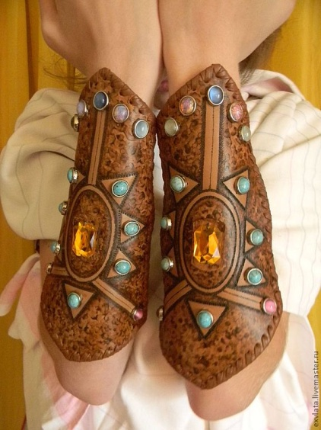

На указательном пальце правой руки магическое кольцо с камнем

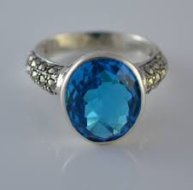

На шее небольшой магический кулон.

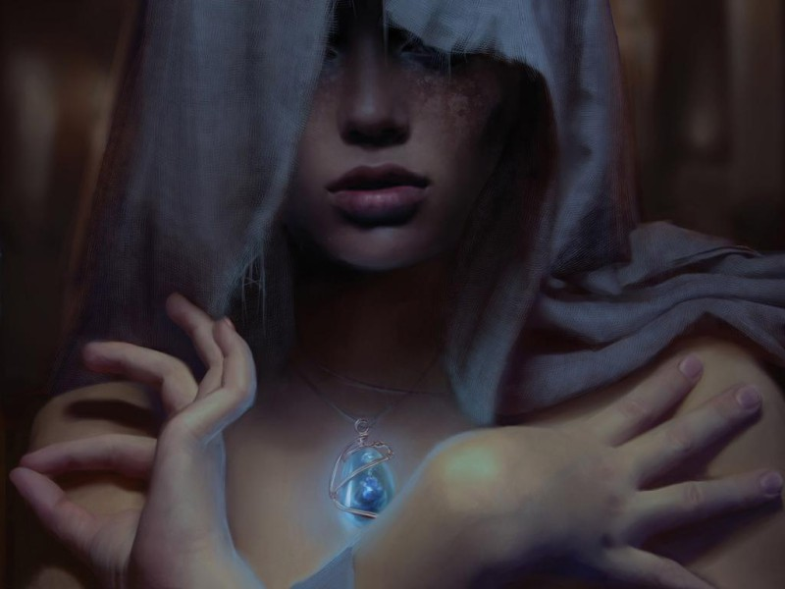

Светятся при исползовании определенной магии.

Характер: Строгая, прямая, бескомпромиссная, настойчивая, целеустремленна. Отношение с другими строго официальное.

Примеры:

Внешность и одежда

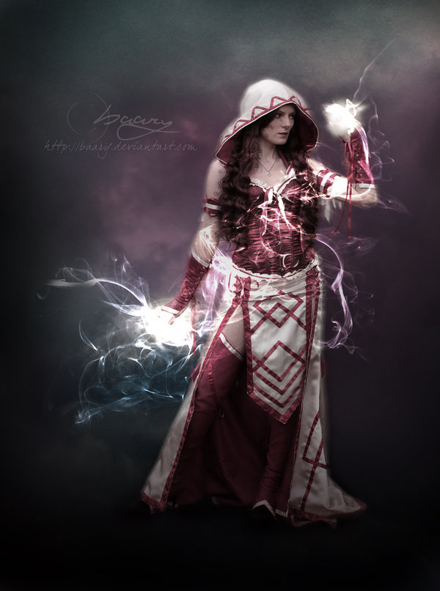

Цветовая Гамма (синий, голубой, серебряный)